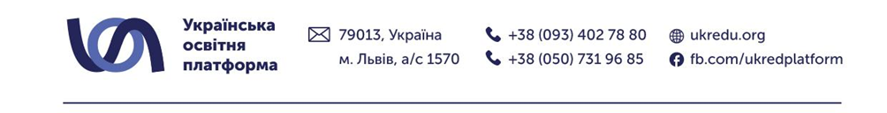

**БО “Українська освітня платформа”**

**оголошує конкурс на відбір консультанта з операційного менеджменту**

**Замовник послуг :** Благодійна організація “Українська освітня платформа” — всеукраїнська кроссекторальна мережа, яка об’єднує та підсилює спроможність регіонів країни, втілює інноваційні соціальні ініціативи, впроваджує технології, проєкти та освітні програми. Заснована у 2000 році у Львові (до 2021 року — БО «Львівська освітня фундація»).

**1. Умови надання послуг та здійснення оплати:**

1.1. Оплата послуг, зазначених в цьому оголошенні, здійснюється на основі Договору про надання послуг.

1.2. Вартість послуг, обумовлених Договором, визначається із вартості годин, витрачених на надання послуг.

1.3. За умовами Договору надавач послуг зобов’язується надати Замовнику Послуги на основі Технічного завдання (описаного нижче в оголошенні).

1.4. Підтвердженням фактичного надання і отримання послуг є оформлений Акт про надані послуги.

1.5. Оплата послуг здійснюється за безготівковим розрахунком після надання та прийняття у повному обсязі послуг та підписання Акту про надання послуг.

**2. Технічне завдання:**

2.1. Координація та управління процесами, розробка та удосконалення операційних процесів, які забезпечують ефективну реалізацію проектів, таких як планування, бюджетування, звітування, контроль якості, ризик-менеджмент тощо.

2.2 Розподіл та планування ресурсів, аналіз та оцінку потреб та ресурсів проектної команди, а також розподіл та оптимізація їх використання з урахуванням пріоритетів та цілей проекту

2.3. Організація роботи команди проекту, формування та підтримка ефективної роботи команди, розподiл обов’язкiв i ресурсiв між членами команди, стимулювання i мотивації команди до спiльної роботи i досягнення цiлей i результатiв

2.4. Контроль за впровадженням проєкту та постановка цілей, формулювання цілей i завдань, які будуть реалізовуватися локальними координаторами (фасилітаторами), за підтримки Опорного центру; визначення пріоритетів i термiнiв виконання активностей, а також розробку індикаторів для вимірювання прогресу i результатiв спільно з командою відділу Національних партнерств

2.5. Аналіз результативності та ефективності виконаних завдань, та продуктивності операцiйної дiяльностi, виявлення та усунення проблем та конфлiктних ситуацiй, пiдготовка звiтностi та документацiї

2.6. Впровадження методик для покращення роботи команд та організаційних проектів, пошук та аналіз сучасних методик та практик для покращення роботи команд та організаційних проектів, а також адаптацію та впровадження їх у діяльність Опорних центрів

2.7. Стратегічне планування та розробка інструментів для вдосконалення процесів планування та реалізації проекту

**3. Критерії оцінки відбору:**

3.1. Вища освіта;

3.2. Досвід співпраці з неурядовими або міжнародними донорськими організаціями;

3.3. Базові технічні навички та знання інструментів для роботи за напрямом (Word, Excel, Microsoft Project, і т.д.);

3.4. Результати співбесіди.

Для участі у конкурсі надсилайте резюме або CV з відповідною темою листа «Конкурс на відбір консультанта з операційного менеджменту » до 17.00 28 листопада 2024 року на адресу електронної пошти [tender.staff@ukredu.org](mailto:tender.staff@ukredu.org).

За результатами попереднього відбору потенційні кандидати будуть запрошені на співбесіду.

Відбір переможця відбуватиметься на основі критеріїв оцінки відбору.

**Звертаємо вашу увагу: за умови надходження достатньої кількості пропозицій, організатор залишає за собою право здійснити вибір до кінцевої дати подання пропозицій.**

Усі запитання щодо цього конкурсу приймаються виключно письмово на адресу електронної пошти tender.staff@ukredu.org.

Сподіваємось на співпрацю!